# EJERCICIO 1

**USUARIOS INICIALES**

**USUARIO PROPIO CREADO**

**CONEXIÓN DESDE NETBEANS SIN CLASE**

# EJERCICIO 2

# EJERCICIO 3 y 4

**Caso 1**

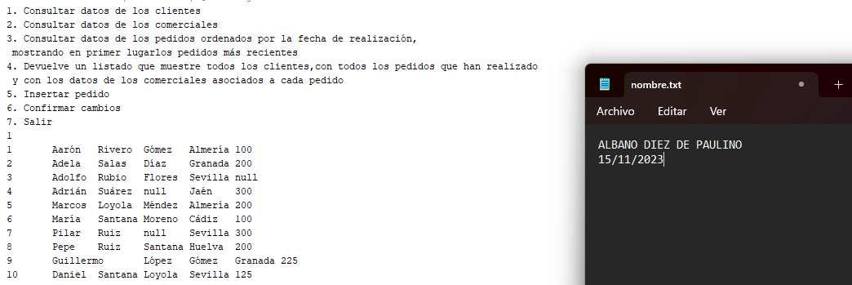

**Caso 2**

**Caso 3**

**Caso 4**

**Caso 5**

**ANTES**

**DESPUES**

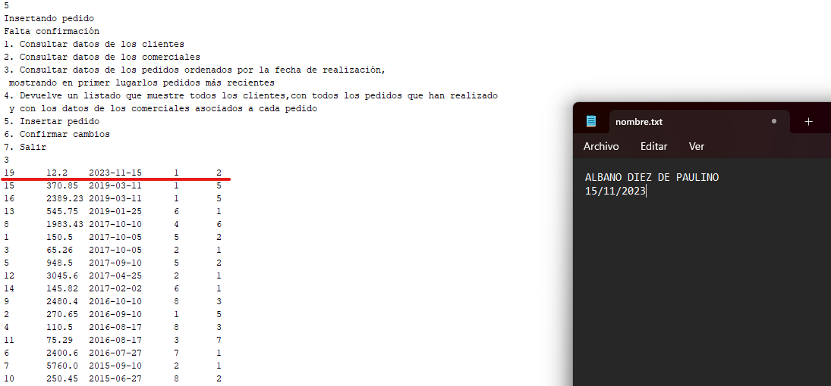

**Caso 6**

**Revisando el cambio en el servidor**

